# Hilikuton 1

Direksyon: Pamati-i ang katapusan nga tunog sang pares nga tinaga nga basahon sang manunudlo. Butangi sang (✓) ang kahon kon pareho ang ila katapusan nga tunog.

isda

ilaga

isa

ilong

ido

igi

# Hilikuton 2

Direksyon: Sunda sing husto ang utod-utod nga linya para makahimo sang daku kag gamay nga letra **Ii**. Ihambal ang tunog sang letra samtang ginasulat ini.

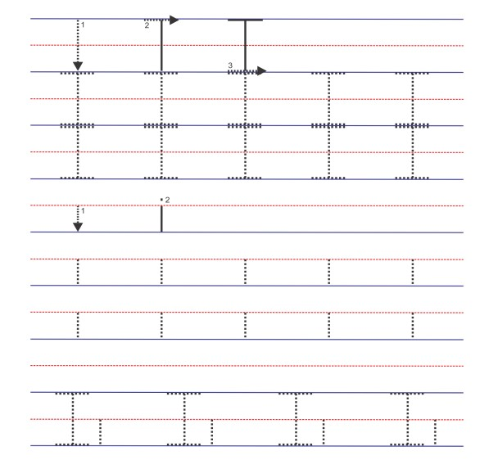

Department of Education, Mga Nagkalailain nga Kahanasan sa Pagbasa (Hiligaynon) p.26

**Ngalan:**

**Halintang:**

**Petsa**

# Hilikuton 3

Direksyon: Butangi sang kahon ang magpares nga daku kag gamay nga letra.

i I I

I i i

I i I

i i I

# Hilikuton 4

Direksyon: Ikahon ang laragway nga nagaumpisa sa **/i/** ang ngalan.

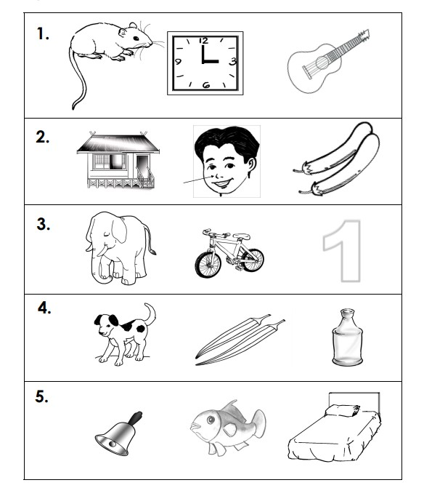

Department of Education, Mga Nagkalailain nga Kahanasan sa Pagbasa (Hiligaynon) p.24

# Hilikuton 5

Direksyon: Kilalaha ang kada laragway. Iangot ini sa iya ngalan.

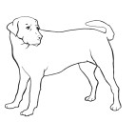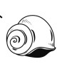

|  |  |  |
| --- | --- | --- |
|  | |  | | --- | | igi | |
| |  | | --- | | ilaga | |
| |  | | --- | | ido | |
| |  | | --- | | isa | |